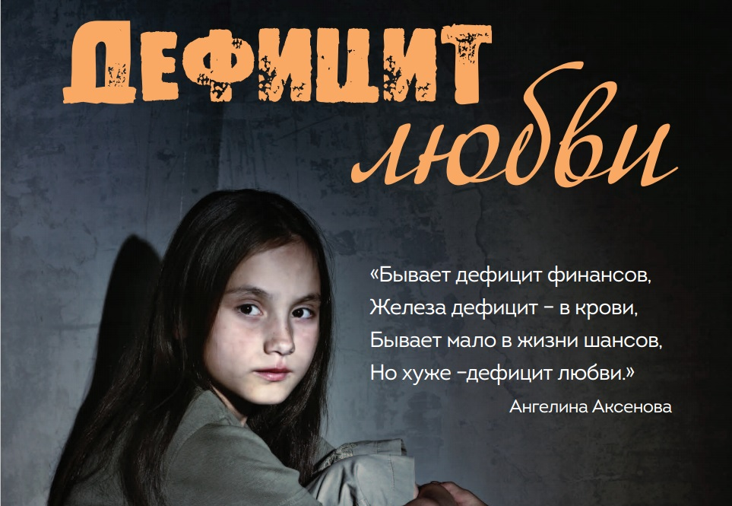

В психологии есть такой специальный термин «депривация», он означает потерю какого-то желаемого объекта или человека. Самое неестественное и травматичное для ребенка - отсутствие материнской заботы из-за того, что они не вместе, или когда ребёнок живёт в семье, но мать не ухаживает за ним, грубо обращается, эмоционально отвергает, относится безразлично. Дефицит любви от самого близкого человека калечит детскую душу. Выросшие в такой атмосфере дети либо становятся изгоями в обществе, не способными любить, дружить, сопереживать и злящимися за это на весь мир, либо превращаются в бесхребетных существ с низким самоуважением, повы­­шенной тревожностью и страхами, склонностью к зависимости. Если кто-то возьмет на себя функции матери и подарит ребенку недостающее душевное тепло, он буквально спасет ребенка, научит его доверять миру, любить, быть полноценным членом общества.

Разные стили обращения с ребёнком и ухода за ним, начиная с первых дней его жизни, формируют те или иные особенности его психики и поведения. Наиболее тяжелым для ребёнка оказывается такой тип материнства, при котором матери характеризуются непоследовательнос­­­тью. Они проявляют неадекватность к потребностям ребёнка, допускают много ошибок в воспитании  своего ребёнка. Их прямые воспитательные воздействия так же, как и реакции на одни и те же поступки ребёнка противоречивы. Постоянная непредсказуемость материнских реакций лишает ребёнка ощущения стабильности окружающего мира, и провоцируют повышенную тревожность. Если в материнском отношении преобладает отвержение, игнорирование потребностей ребёнка, то у ребёнка возникает чувство опасности. Дефицит родительской отзывчивости способствует возникновению чувства «выученной беспомощности», что впоследствии нередко приводит к апатии и даже депрессии.

Взаимоотношения с ребёнком, как правило, репродуктивны (т.е. повторяются из поколения в поколение), они во многом задаются семейными традициями. Родители воспроизводят тот стиль воспитания, какой был свойственен их собственному детству, нередко повторяя стиль своих родителей. Нередко отвержение оправдывают, как метод воздействия, когда нежелательное поведение (например, непослушание), недостаточные школьные достижения или неаккуратность в быту наказываются тем, что ребёнку или подростку демонстрируется: «он такой не нужен, мама такого не любит». При этом родители прямо не выражают недовольства ребёнком, недопустимости такого поведения, не демонстрируют явно негативных чувств, которые они переживают в связи с плохим поведением ребёнка. С ним не разговаривают, его подчёркнуто игнорируют, говорят о ребёнке в третьем лице как об отсутствующем. Послушание достигается ценой обесценивания «я». Или ребёнок, нарушающий запрет, клеймится родителями как «неблагодарный», «предавший родительскую любовь», «доводящий до сердечных приступов» и т.д. Развитие самостоятельности сковывается постоянным страхом ребёнка оказаться виновным в неблагополучии родителей, отношениями зависимости. Следуя логике этой модели, можно предположить что ребёнок, вырастая, начнет вести себя по отношению к другим людям так же, как родители вели себя по отношению к нему.

 Тем не менее, прервать «порочный круг» возможно. Один из путей к этому лежит через работу с психологом.

Подготовила педагог-психолог  Артюхова Т. И.